

**INSTITUTO POLITÉCNICO NACIONAL**



* **Docente**: De la Cruz Sosa Carlos
* **Alumnos:** De Jesús Lucio Oscar Daniel   
   Pérez Iturbe Carolina
* **Grupo:** 3TM3
* **Fecha de entrega**: 29 de mayo 2025
* **Ciclo escolar:** 2025-2

**UNIDAD PROFESIONAL INTERDISCIPLINARIA DE INGENIERÍA EN TECNOLOGÍAS AVANZADAS**

**Ingeniería Telemática**

**Bases de Datos Distribuidas**

**Practica 2:**

**Planes de ejecución.**

***Practica 2 "PLANES DE EJECUCIÓN"***

*1.- Crear una base de datos con el nombre: practicaPE*

*2.- Copiar a la base de datos practicaPE las siguientes tablas de la base de datos AdventureWorks*

|  |
| --- |
| ---/ ***a) Sales.SalesOrderHeader***  select *  into practicaPE.dbo.SalesOrderHeader  from AdventureWorks2019.Sales.SalesOrderHeader;  --// select * from SalesOrderHeader --(31,465 rows) |
| ***---/ b) Sales.SalesOrderHeader***  select *  into practicaPE.dbo.SalesOrderDetail  from AdventureWorks2019.Sales.SalesOrderDetail;  --// select * from SalesOrderDetail --(121,317 rows) |
| ***---/ c) Sales.Customer***  select *  into practicaPE.dbo.SalesCustomer  from AdventureWorks2019.Sales.Customer;  --// select * from SalesCustomer --(19,820 rows) |
| ***---/ d) Sales.Sales.Territory***  select *  into practicaPE.dbo.SalesTerritory  from AdventureWorks2019.Sales.SalesTerritory;  --// select * from SalesTerritory --(10 rows) |
| ***---/ e) Production.Product***  select *  into practicaPE.dbo.ProductionProduct  from AdventureWorks2019.Production.Product;  --// select * from ProductionProduct --(504 rows) |
| ***---/ f) Production.ProductCategory***  select *  into practicaPE.dbo.ProductionProductCategory  from AdventureWorks2019.Production.ProductCategory;  --// select * from ProductionProductCategory --(4 rows) |
| ***---/ g) Production.ProductSubcategory***  select *  into practicaPE.dbo.ProductionProductSubcategory  from AdventureWorks2019.Production.ProductSubcategory;  --// select * from ProductionProductSubcategory --(37 rows) |
| ***---/ h) PersonPerson***  select BusinessEntityID, FirstName, LastName  into practicaPE.dbo.PersonPerson  from AdventureWorks2019.Person.Person; --(additionalcotactinfo is type with a shema collection)  --// select * from PersonPerson --(19,972 rows) |

***3.- Codificar las siguientes consultas***

*--a. Listar el producto más vendido de cada una de las categorías registradas en la base de datos.*

WITH VentasProducto AS (

SELECT

pc.Name AS Categoria,

p.ProductID,

p.Name AS Producto,

SUM(od.OrderQty) AS CantidadVendida

FROM SalesorderDetail od

JOIN Product p ON od.ProductID = p.ProductID

JOIN ProductSubcategory ps ON p.ProductSubcategoryID = ps.ProductSubcategoryID

JOIN ProductCategory pc ON ps.ProductCategoryID = pc.ProductCategoryID

GROUP BY pc.Name, p.ProductID, p.Name

),

ProductoMaximo AS (

SELECT

Categoria,

MAX(CantidadVendida) AS MaxCantidad

FROM VentasProducto

GROUP BY Categoria

)

SELECT vp.Categoria, vp.Producto, vp.CantidadVendida

FROM VentasProducto vp

JOIN ProductoMaximo pm

ON vp.Categoria = pm.Categoria AND vp.CantidadVendida = pm.MaxCantidad

ORDER BY vp.Categoria;

*--b. Listar el nombre de los clientes con más ordenes por cada uno de los territorios registrados en la base de datos.*

WITH Customer_Orders AS (

SELECT

soh.SalesOrderID,

c.CustomerID,

soh.TerritoryID,

p.FirstName,

p.LastName

FROM SalesOrderHeader soh

JOIN Customer c ON soh.CustomerID = c.CustomerID

JOIN Person p ON c.PersonID = p.BusinessEntityID

),

OrdenesPorCliente AS (

SELECT

TerritoryID,

CustomerID,

FirstName,

LastName,

COUNT(*) AS Orders

FROM Customer_Orders

GROUP BY TerritoryID, CustomerID, FirstName, LastName

),

MaxOrdenesPorTerritorio AS (

SELECT

TerritoryID,

MAX(Orders) AS MaxOrders

FROM OrdenesPorCliente

GROUP BY TerritoryID

)

SELECT

o.TerritoryID,

o.FirstName,

o.LastName,

o.Orders

FROM OrdenesPorCliente o

JOIN MaxOrdenesPorTerritorio m

ON o.TerritoryID = m.TerritoryID AND o.Orders = m.MaxOrders

ORDER BY o.TerritoryID;

*--c. Listar los datos generales de las ordenes que tengan al menos los mismos productos de la orden con salesorderid = 43676.*

SELECT distinct SalesOrderID,OrderQty, ProductID

FROM SalesOrderDetail AS OD

WHERE NOT EXISTS

(SELECT *

FROM ( select ProductID

from SalesOrderDetail

where SalesOrderID = 43676) as P

WHERE NOT EXISTS(

(select *

From SalesOrderDetail as OD2

where OD.salesorderid =OD2.SalesOrderID

and OD2.ProductID = P.ProductID)));

***4.- Generar los planes de ejecución de las consultas en la base de datos practicaPE y proponer índices para mejorar el rendimiento de las consultas.***

***Sin índices:***

***Con índices:***

*B)*

***5.- Generar los planes de ejecución de las consultas en la base de datos AdventureWorks y comparar con los planes de ejecución del punto 4.***

b)

***6.- Generar los planes de ejecución de las consultas 3, 4 y 5 de la práctica de consultas en la base de datos Covid y proponer índices para mejorar el rendimiento.***

-- Consulta 3; indice propuesto;

|  |
| --- |
| CREATE INDEX idx_morbilidades_confirmados  ON datoscovid (clasificacion_final)  INCLUDE (diabetes, obesidad, hipertension); |

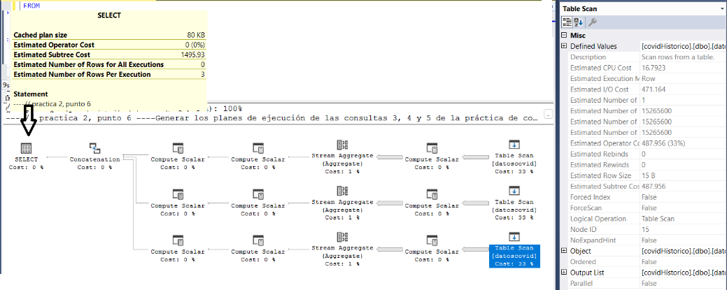

Con índice;

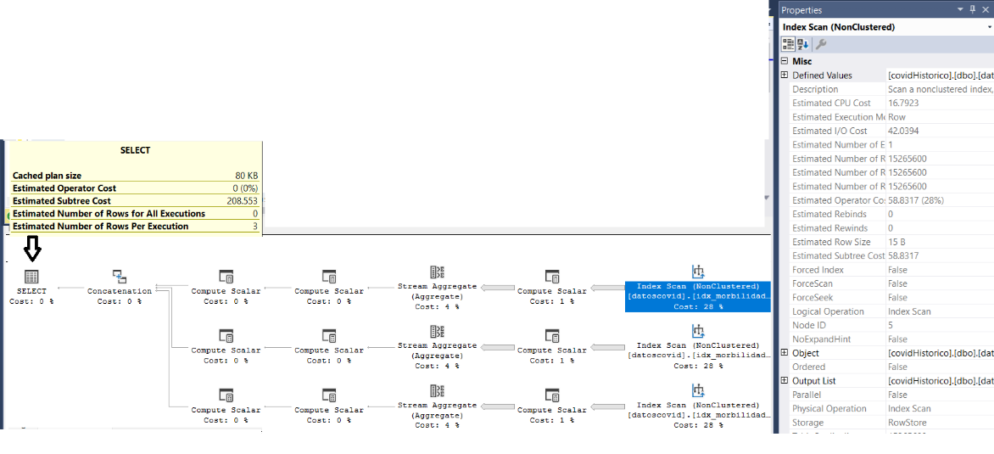

-- Consulta 4; indice propuesto;

|  |
| --- |
| CREATE INDEX idx_filtros_con_include  ON datoscovid (CLASIFICACION_FINAL, HIPERTENSION, OBESIDAD, DIABETES, TABAQUISMO)  INCLUDE (Entidad_Res, Municipio_Res); |

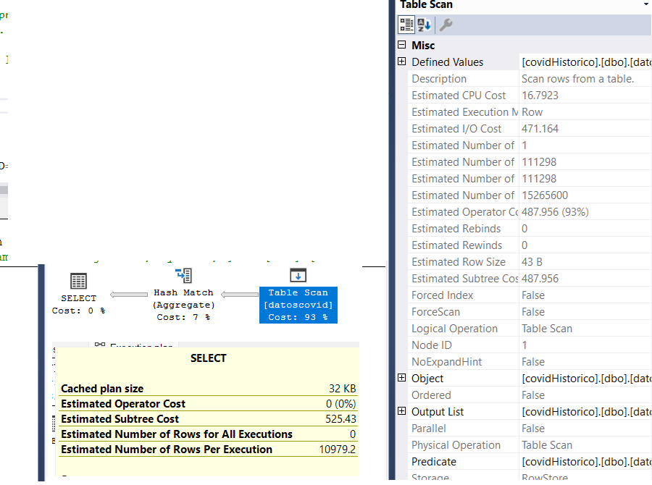

Con índice

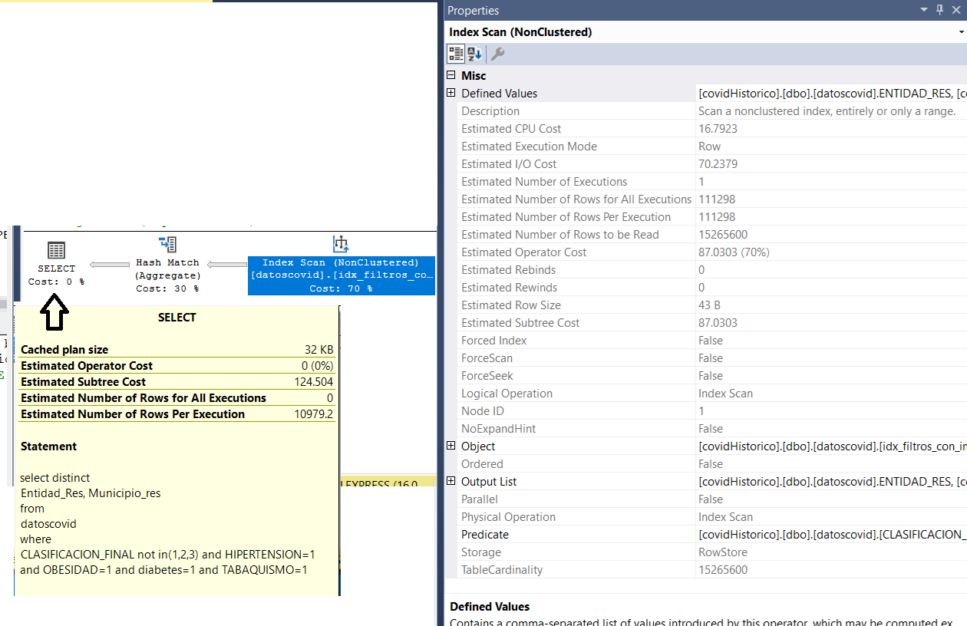

-- Consulta 5; indice propuesto;

|  |
| --- |
| CREATE INDEX idx_casos_recuperados_neumonia_inc  ON datoscovid (CLASIFICACION_FINAL, FECHA_DEF, NEUMONIA)  INCLUDE (ENTIDAD_RES); |

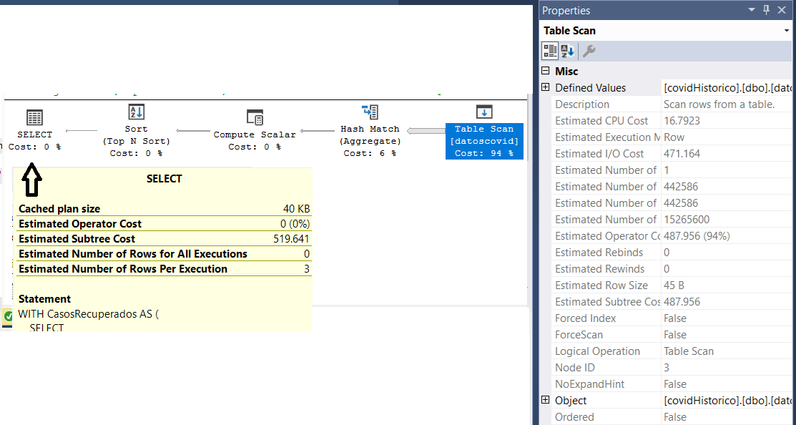

Con índices

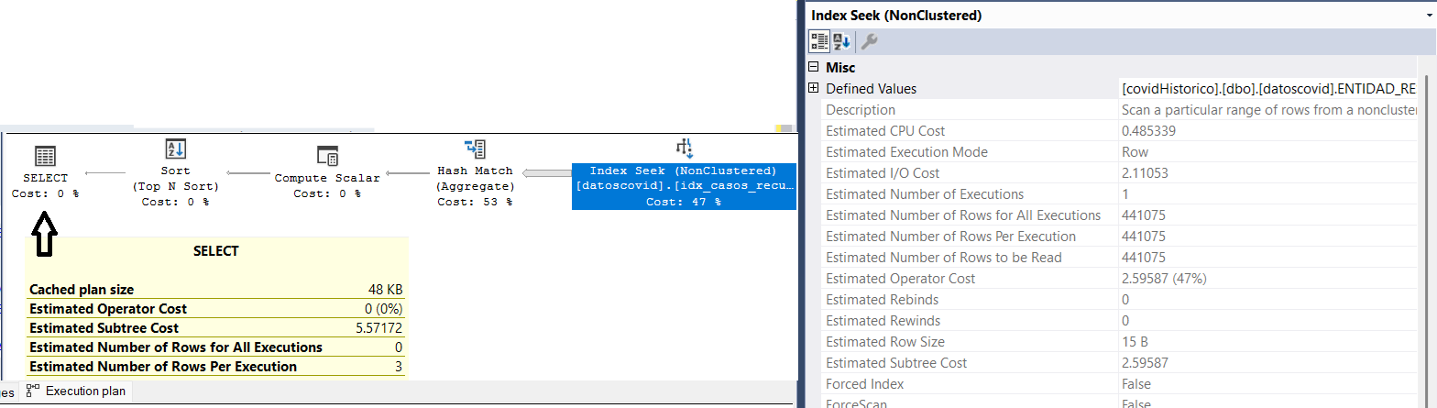

***--// 7.- Comparar los planes de ejecución del punto 6 con los planes de ejecución de otro equipo.***

***--// 8.- Conclusiones:***